Négy szakasz után Jazid al-Radzsi vezeti a Dakart egy privát Toyotával
A szaúdi versenyző előnye közel négy és fél perc az összetettben. A harmadik gyorsaságit a Toyota gyári versenyzője, Lucas Moraes nyerte meg, aki sportszerűségből is jelesre vizsgázott.

Harmadik szakasz
Hétfőn a Toyota Gazoo Racing az első győzelmét ünnepelte a 2024-es Dakaron Lucas Moraes jóvoltából, aki a GR Hilux Evóval megnyerte a nehéz, al-Duvadimi és al-Szalamija között kijelölt, 437 kilométer hosszú harmadik szakaszt, amely a kétnapos maratoni szelektív első része volt. A tavaly a Dakar dobogóján végző 32 éves brazil a kilencedik autósként kezdte meg a hétfői napot, és a tiszta, defektmentes vezetésének köszönhetően egészen a szakaszgyőzelemig jutott. Moraes és új navigátora, Armand Monleon nemcsak a legjobb időnek örülhetett – és ezzel együtt a W2RC világbajnoki pontoknak – hanem annak is, hogy az összesített tabellán ezzel feljöttek a negyedik helyre. „Ez tényleg hihetetlen! De a mai napi eredményünk Armandnak köszönhető. A navigáció őrülten nehéz volt, de ő mindig megtalálta a helyes utat. Sikerült egyben tartani az autót, és nem volt defektünk sem, jó ritmusban mentünk” – nyilatkozta a célban a boldog Moraes.
A Toyota vezéregyénisége kilenc másodperccel előzte meg az Audi svéd versenyzőjét, Mattias Ekströmöt, aki mögött további egy perccel lemaradva ért célba Jazid al-Radzsi a belga Overdrive Racing csapat Toyota versenyautójával (amely lényegében megegyezik a gyári Hiluxokkal) a harmadik helyen. A 42 éves szaúdi pilóta életében először állt élre a Dakar összetettjében, a hatodik időt autózó spanyol Carlos Sainzot (Audi) 29 másodperccel előzte meg. „Egyelőre minden rendben van nálunk, a mai napon volt két defektünk, egy a szakasz elején, egy pedig a végén. Timo Gottschalk, a navigátorom csodálatosan dolgozott. Nem volt könnyű szakasz, mivel a végén már nem volt ép pótkerekünk, de összességében kontrolláltuk a helyzetet” – nyilatkozta a helyiek kedvence.
A harmadik szelektív a Toyota Gazoo Racing gyári versenyzőjének, Giniel de Villiers-nek még nehezebben alakult. Először két defektet kapott a 2009-es győztes, emiatt jelentősen le kellett lassítania, mert nem volt több pótkereke. Aztán a gumicserék után az őt megelőző autók porában rekedt, ami tovább súlyosbította a problémáit. Végül csak a 16. leggyorsabb időt autózta, 19:42 perccel Moraes mögött. Ami az összesített tabellát illeti, három szakasz után a 14. helyen áll a 21. Dakarját teljesítő dél-afrikai.
Bár de Villers is csalódott volt a szakaszon elért eredménye miatt, a csapattársa, Seth Quintero még rosszabbul járt. Az amerikai versenyző három gumiabroncsot vesztett ezen a napon, emiatt kénytelen volt megvárni a segítséget a folytatáshoz. Ez a szakaszgyőztes Moraes személyében érkezett, aki azonnal megállt, hogy átadja az egyik pótkerekét Quinterónak. A bajtársiasság eme megnyilvánulása Moraesnek az első szakaszgyőzelmébe kerülhetett volna, ha 9 másodperccel tovább tartott volna a kerék átadása. Quintero a kerékcserék után végül 22:42 percet veszített, ezzel kiesett a top 10-ből az összesített tabellán, ahol most 27:18 perccel van lemaradva al-Radzsitól.

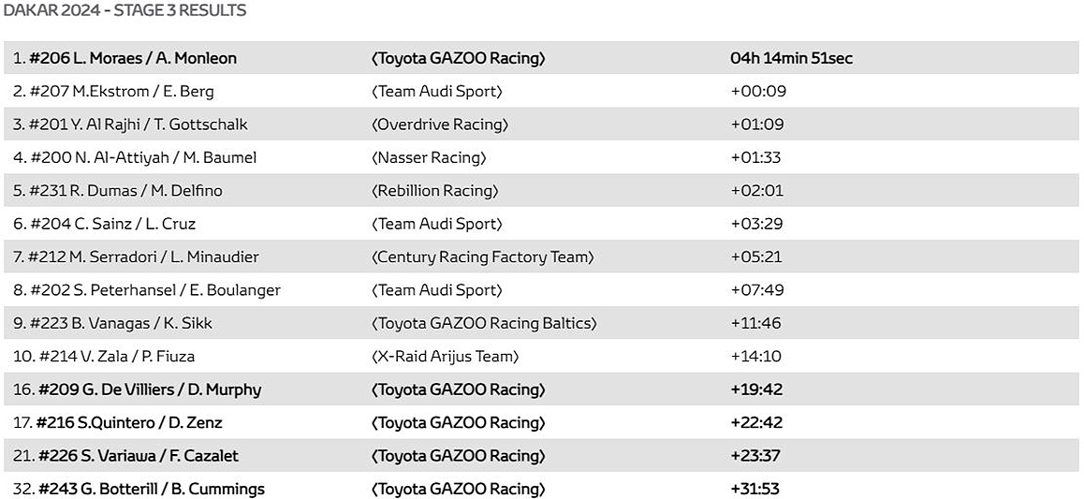
A harmadik szelektív egyben a kétnapos „mini maraton” szakasz kezdete is volt, a szerelőknek a nap végén mindössze két óra állt rendelkezésére, hogy megjavítsák a járműveket. A kihívást fokozta, hogy a versenyzők hétfő este nem a megszokott, kényelmes motorhome-okban, hanem sátorban, hálózsákban voltak kénytelenek eltölteni az éjszakát egy arra kijelölt táborhelyen.
Negyedik szakasz
Kedden a napi penzum egy 198 km-es összekötővel kezdődött, amely összekötötte al-Szalamiját az útvonal kezdetével. Ezután egy 299 km-es mért szakasz következett, amely főként köves földutakon haladt, és csak egy kisebb dűnés terület volt benne. Végül a versenyzők egy második, 201 km-es összekötő utat is megtettek, hogy elérjék az al-Hofufban lévő táborhelyet. Kedden Sébastien Loeb bizonyult a leggyorsabbnak a Prodrive Hunterrel, a francia az első szakaszgyőzelmét ünnepelhette 2024-ben. A kilencszeres ralivilágbajnok csak kicsivel több mint egy perccel volt gyorsabb al-Radzsinál, aki viszont ezzel a remek eredménnyel őrzi az első helyet az összetettben, sőt, négy perccel növelte is az előnyét Carlos Sainzhoz (Audi) képest. „50-60 km után már mi vezettünk az autósok között, vagyis mi mentünk a mezőny előtt, ami nem volt egyszerű. Volt egy lassú defektünk, ami a gyorsasági felénél kezdődött, de továbbmentünk vele, igaz, az utolsó 100 km-en már emiatt nem tudtam teljes sebességgel menni. Viszont így eljutottunk a célig, ahol már csak 0,4 bar nyomás volt az abroncsban” – nyilatkozta az elégedett al-Radzsi.

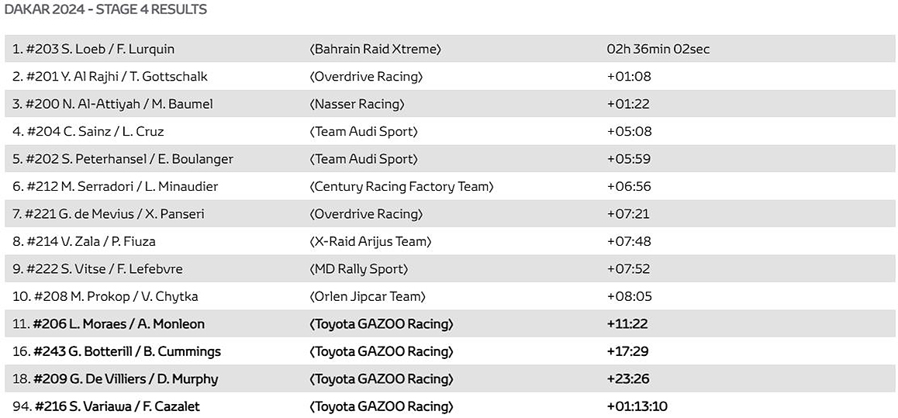

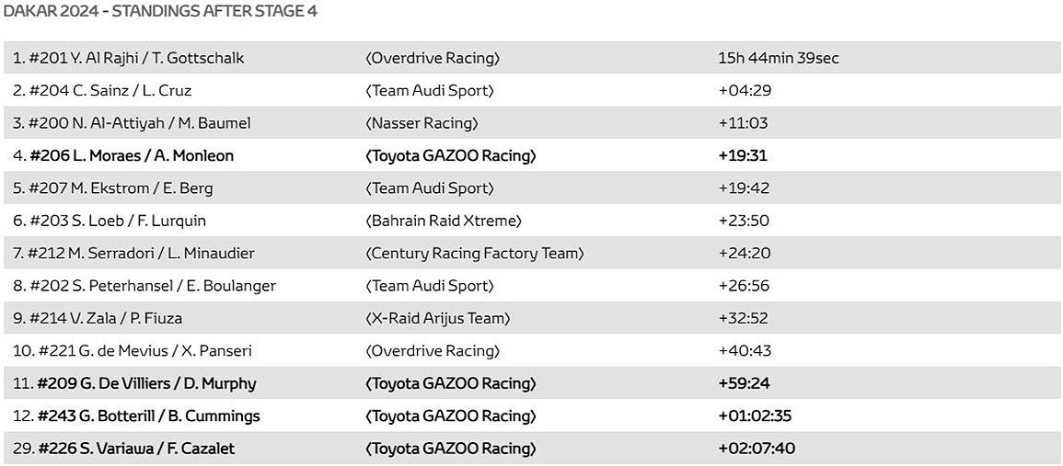
A Toyota Gazoo Racing versenyzője, Lucas Moraes számára is nehéz volt a nap, mivel az előző szakaszon aratott győzelme miatt ezúttal neki kellett elsőként rajtolnia, így nem tudta követni a többiek nyomait. A brazil emiatt nem is fért be a legjobb tízbe, a 11. leggyorsabb időt érte el a szakaszon, 11:22 perccel kapott ki a győztesektől. Azonban Moraesnek még mindig van esélye a végső győzelemre, mert az összesített tabellán továbbra is a negyedik helyen áll, mindössze 19 és fél perccel lemaradva al-Radzsi mögött. Egyébként nem csak Moraes, hanem egyik gyári Toyota-versenyző sem jutott be a keddi szakaszon a legjobb 10-be. A legrosszabbul Seth Quintero járt, akinek az autójában a rajt után 68- km-rel vészesen lecsökkent az olajnyomás. Az amerikai kénytelen volt megvárni a csapat szervizkamionját. Helyben nem lehetett kijavítani a mechanikai hibát, ezért vissza kellett vontatni a sérült Hiluxot a táborba. Quintero úgy tervezi, hogy visszaáll a versenybe, bár az összesített győzelemért már nem lesz versenyben. Viszont továbbra is jogosult lesz a W2RC pontok megszerzésére, és szükség esetén segíteni tudja majd csapattársait is.

Fotók: Toyota Gazoo Racing

Kiadta a Smarter Média Kommunikációs Ügynökség (http://news.smartermedia.hu)
Forrás: https://news.smartermedia.hu/motorsport/negy-szakasz-utan-jazid-al-radzsi-vezeti-dakart-egy-privat-toyotaval

